ABERTURA DE COTAÇÃO

Nº SOLICITAÇÃO: 02
MODALIDADE: DISPENSA ELETRÔNICA
DATA DE ABERTURA: 13/07/2023
LIMITE PARA ENVIO: 18/07/2023
AVISOS - Atentar ao Prazo de Entrega

RAZÃO SOCIAL:
CNPJ:
EMAIL:
TELEFONE:
AVISOS - Enviar arquivo somente em PDF para: comprascc@unemat.br

O Campus Universitário Jane Vanini – UNEMAT – torna pública a abertura de recebimento de cotações para atendimento à aquisição de escada para utilização em piscina, tendo como justificativa:

Aquisição de escada para utilização em piscina a ser instalada na Cidade Universitária - Campus Universitário Jane Vanini em atendimento da demanda do Curso de Graduação em Educação Física.

ITEM | DESCRIÇÃO | QUANTIDADE | VALOR UNITÁRIO | TOTAL
01 | Escada com 4 degraus para piscina, corrimão em aço inox polido e espelhado com diâmetro mínimo de 1 1/2, degraus anatômicos. Acompanham chumbador em abs e borracha para encosto na parede da piscina, à prova de corrosão, profundidade mínima de 1,2m. garantia mínima de 01 (um) ano. unidade. | 01

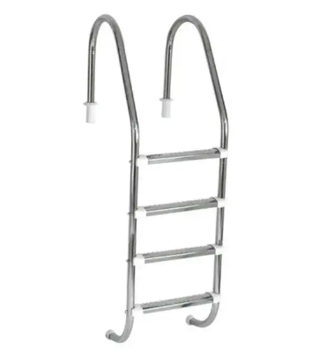

OBSERVAR AO ELABORAR COTAÇÃO
* O orçamento deve ser feito em nome da UNEMAT - Campus Jane Vanini, conforme as especificações acima em papel trimbado da empresa, CNPJ, com nome e assinatura do responsável que elaborou o orçamento.
* Indicar a Validade da Proposta.
* Os orçamentos poderão ser enviados via email até as 23:59 da data limite, ou entregues no próprio Campus Universitário Jane Vanini - UNEMAT em horário comercial de atendimento até a data limite.
* Não atribuir desconto geral – enviar o valor mínimo possível praticado por item/lote

REGRAS PARA ENTREGA DOS PRODUTOS/SERVIÇOS
Local da Entrega: UNEMAT / Campus Universitário Jane Vanini – Cáceres/MT
Av. São João, 563 esquina com a São Pedro
CEP: 78.216-060 - Cáceres, MT - Tel: (65) 3221-0529
Email: comprascc@unemat.br

DADOS PARA ORÇAMENTO E CADASTRO
Fundação Universidade do Estado de Mato Grosso
CNPJ: 01.367.770/0001-30
Inscrição Estadual: Isento
Endereço: Av. Tancredo Neves, nº 1.095; Bairro Cavalhada III; Cáceres / MT; CEP:78.217-900.

Supervisão de Compras
Tel: (65) 3221-0529

